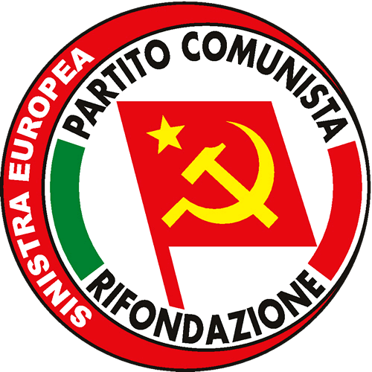

Direzione Nazionale

Dichiarazione di Jorfida Enzo responsabile settore “ordine democratico e garanzie costituzionali”

La delibera del CO.CE.R della Guardia di Finanza - unitamente a quelle di importanti strutture di base (CO.BA.R e CO.I.R) di vari reparti delle Forze Armate e di Polizia a ordinamento militare e a quella del SILP per la CGIL che esprimono la condivisione della petizione popolare lanciata da varie forze democratiche per sostenere il Disegno di Legge del Senato n° 1821
(vedi www.senato.it) “Istituzione delle associazioni sindacali per il personale militare”- è una importantissima presa di posizione a favore dei diritti civili e libertà sindacali per i militari del nostro Paese che rimane “maglia nera” rispetto agli altri Paesi dell’Unione Europea su questo tema.

Il diritto alla libertà sindacale è una norma di principio costituzionale che troverà la sua concreta realizzazione con il voto del Parlamento,nel quale si stà svolgendo una durissima lotta politica fra gli innovatori della sinistra e i conservatori del centro-sinistra e delle destre.

Le prese di posizione di tanta parte del mondo militare per migliorare le forme di tutela-oggi del tutto assenti- della dignità,delle condizioni di vita e di lavoro dei singoli e dell’insieme degli appartenenti a questo settore del lavoro dipendente-prese di posizione pervicacemente osteggiate dalle alte gerarchie militari è la conferma che esistono le forze per realizzare una più elevata democratizzazione delle Forze Armate in Italia.

Di loro,degli uomini e delle donne che le compongono, non si può parlare,da parte delle istituzioni e dell’informazione, solo quando vi sono fatti luttuosi,ma anche e soprattutto per conoscere in quali condizioni la Repubblica lascia questi lavoratori e lavoratrici in divisa.

Il sostegno del PRC a questa iniziativa di raccolta delle firme di cittadini e cittadine per la petizione popolare è incondizionato perché rappresenta una richiesta di democrazia e libertà,di un miglior e maggior raccordo fra la politica e la sovranità popolare.

Nel contempo il PRC sollecita le altre forze politiche di sinistra e democratiche, e organizzazioni sindacali, il mondo dell’associazionismo, della cultura e dell’informazione a sostenere con impegno questa iniziativa in modo da contribuire a far uscire dal silenzio e dall’ombra questo delicato settore degli apparati dello Stato, gli unici a non avere ancora l’accesso alle libertà sindacali sancite dalla nostra Carta Costituzionale.

Roma 28 novembre 2007

